全民健康保險代謝症候群照護方案（核定版）
(西醫基層總額適用)
- 前言
代謝症候群(Metabolic Syndrome)是目前受到嚴格審視的健康議題，由於代謝症候群是腦血管疾病、心臟病、糖尿病、高血壓等慢性疾病的組合，所以被認為與這些疾病的併發症密切相關。如在代謝症候群的明顯症狀徵候出現，即能及時找出代謝症候群的個案，積極著手提早改善生活型態(諸如︰規律生活作息、健康飲食、規律運動等)的治療，應可減緩進展成糖尿病，以及降低將來發生心血管疾病的機會。此外，即使代謝症候群的症狀徵候出現，再給予積極治療，仍然有助於降低上述疾病的併發症及死亡率。因此，提供民眾相關衛教資訊、問題諮詢，並透過健康檢查及早發現，及早接受完整治療，對於全民健康福祉的促進、生活品質的提升以及國家醫療經濟負擔的減輕將有莫大的俾益。
- 現況分析
依據台灣2002年三高盛行率調查報告中顯示：代謝症候群罹患比率為：男性16.9％，女性13.8％，合計為14.99％，而罹患代謝症候群的人，同時罹患心血管疾病、腦血管疾病及腎臟疾病的危險性遠比沒有罹患代謝症候群的高出甚多。根據2006年全國十大死因之統計資料顯示：代謝症候群相關疾病︰腦血管疾病（十大死因第二位）、心臟疾病（第三位）、糖尿病（第四位）、腎炎、腎徵候群及腎性病變（第八位）、高血壓性病變（第十位）等，死亡人數佔總死亡人數的30.4％(惡性腫瘤占28.1％)；標準化死亡率總計為146.6/10⁵則遠遠高於惡性腫瘤（十大死因第一位：139.3/10⁵）。
2005年國民健康局公布一項大規模研究發現，1,203位罹患新陳代謝症候群的患者中，83.3％的人有腹部肥胖的現象，男性腰臀圍比值超過1.0，女性高於0.8的民眾，佔65.5％，顯示新陳代謝症候群與腹部肥胖關係密切。
研究發現，腰圍越粗越容易罹患第二型糖尿病，尤其是腰圍超過100公分的男性，罹患第二型糖尿病的機率是正常人的12倍。而且男性腰圍超過90公分，女性超過80公分，健康就可能亮起紅燈，有更高的機會得到代謝症侯群及三高（高血壓、高血糖、高血脂）。代謝症候群會增加罹患糖尿病的機率，男性約1.44倍、女性約1.38倍，增加罹患心血管疾病和死亡率的機率，男性是2.26倍、女性是2.78倍，美國調查研究中也發現它與心肌梗塞及腦中風有密切關係。
再根據行政院衛生署2003年全民健康保險醫療統計報告中顯示：糖尿病、高血壓、心臟病及腦中風之門住診費用高達497億，就診人數達474.8萬，而癌症之門住診費用為220.7億，就診人數為31.7萬，整體代謝症候群之門住診費用相較於癌症之門住診費用高出達2.25倍，顯示代謝症候群導致糖尿病、腦血管疾病、心臟病等盛行率、死亡率不斷攀升，醫療費用上漲，相關疾病併發症影響生活品質或健康照護系統負荷增加，因此政策上的因應及對策有其迫切性與必要性。
- 計畫目標
一、建立以病人為中心的代謝症候群健康照護模式。
二、針對高危險群患者，透過早期診斷、早期治療以及完善之衛生教育，改變生活型態，以減緩及降低糖尿病、心血管等疾病之發生率。
- 計畫執行期間：公告日起至98年6月30日止（新收案截止日期為97年12月31日）。
- 計畫內容
一、參與試辦特約醫事服務機構之資格
(一)須為健保特約之基層診所，可提供病人連續及完整照護，包括診療、病人自我照護衛教、必要時之跨院轉介、定期追蹤及回診安排。
(二)參與試辦之特約醫療院所，於收治符合判定標準之個案時，應向中華民國醫師公會全國聯合會登錄相關資料，其病歷記載應詳實完整，健保局得事後稽核或審查，如不符合全民健康保險相關規定時，得核扣醫療費用。
二、適用保險對象：
(一)最近一年內曾接受成人預防保健服務之55歲（含）以下保險對象，且檢查結果符合下列判定標準中之任三項者，即可收案。
1.腹部肥胖：男性腰圍≧90cm；女性腰圍≧80cm。
2.收縮壓≧130mmHg及舒張壓≧85mmHg，或高血壓已服藥治療中。
3.空腹血糖值≧100mg/dl，或糖尿病已服藥治療中。
4.空腹三酸甘油酯值≧150mg/dl。
5.高密度脂蛋白膽固醇值：男性＜40 mg/dl；女性＜50mg/dl。
(二)同一病人不得重複收案。
(三)結案條件：
1.已依規定申報P3701C、P3702C及P3703C者。
2.死亡。
(四)同一院所經結案對象不得再重複收案。
三、支付標準：如附件一。
四、醫療費用申報原則及審查注意事項：
(一)醫療費用申報原則：
1.醫療費用申報、暫付及核付規定，依全民健康保險醫事服務機構醫療服務審查辦法第二章「醫療服務申報及支付」規定辦理。
2.試辦院所申報符合本方案之相關支付標準(P3701C、P3702C、P3703C)等相關醫療費用時，其門診醫療服務點數清單之案件分類應填「E1」、特定治療項目代號(一)應填「H5」。
3.健保IC卡登錄就醫類別CA，不累計就醫次數，本方案費用案件申報就醫序號請填「IC99」。
4.申報方式：送核併當月份費用申報。
(二)審查及核付注意事項：
1.中華民國醫師公會全國聯合會須於每月20日前，提報上月符合參與本方案之院所及醫師名單等相關資料（資料欄位格式如附件二），以為中央健康保險局核付與審查。
2.有關本方案之審查作業，係依全民健康保險醫事服務機構醫療服務審查辦法相關條文規定辦理。
陸、本方案之疾病管理照護費用(P3701C、P3702C、P3703C)，由97年度西醫基層醫療給付費用總額之本方案專款項目預算支應，其經費按季均分，當季預算若有結餘則流用至下季，當季經費超出預算來源時，採浮動點值計算暫結，且每點暫結金額不高於1元。98年第2季醫療費用結算時，執行期間點數採浮動點值進行結算，且每點金額不高於1元。另中央健康保險局得視實際執行及費用支付情形，召開相關會議進行討論。
柒、醫療團隊訓練：
一、為提高照護成效，參與本方案之基層院所醫事人員，須接受中華民國醫師公全國聯合會舉辦之代謝症候群教育訓練6小時(訓練內容為代謝症候群的生理機轉、藥物及非藥物之處理)，以落實衛教。
二、醫療團隊衛教資料，建議參考國民健康局編訂之衛教手冊及附件三等內容。
三、提供衛教之醫事人員，應具備醫事人員證照。
捌、評值方式：由中華民國醫師公會全國聯合會設計執行成效分析指標，向參與方案之院所調閱相關資料（院所病人隨機抽樣），分析本方案之執行過程、改善狀況及樣本之整體醫療利用情形，並於本方案結束後3個月提出執行報告，供中央健康保險局及行政院衛生署作為未來政策評估之參考。
- 資訊公開：本方案得公開試辦院所名單及相關品質資訊供民眾參考。
附件一 支付標準
通則
一、本方案支付標準除所訂之診療項目外，得按全民健康保險醫療費用支付標準另行核實申報費用。
二、符合本方案之代謝症候群病人，如已在同一院所參與「全民健康保險糖尿病醫療給付改善方案」、「全民健康保險高血壓醫療給付改善方案」，則不得重複申報本項管理照護費及檢驗費(P3701C、P3702C、P3703C)。
三、醫事人員提供各項服務，應完整記錄於病歷，並保持病歷之清晰度。
編號 | 診療項目 | 支付點數
P3701C | 代謝症候群收案管理照護費  註：1.本項目已包含診察費，故不得另行申報。  2.建議診察及照護項目詳附表1。  3.完成「代謝症候群照護」方案記錄表(一)、(二)，詳附表2及附表3。  4.須完成個案登錄資料。  5.每一病患於同一院所限申報1次。 | 400
P3702C | 代謝症候群評估管理照護費  註：1.本項目已含診察費及09004C三酸甘油酯、09005C血液及體液葡萄糖及09043C高密度脂蛋白膽固醇等3項檢驗費用，故不得另行申報。  2.建議診察及照護項目詳附表4。  3.須完成「代謝症候群照護」方案記錄表(二)追蹤欄。  4.須提供健康管理建議如附表5。  5.須完成個案登錄資料。  6.每一病患於同一院所限申報1次。 | 800
P3703C | 高密度脂蛋白膽固醇檢查費  註：1.須優先篩檢保險對象之腹部肥胖、血糖、三酸甘油酯及血壓等4 項危險因子，其中3項已符合收案條件者，即不得申報本項費用。  2.如上開危險因子僅符合2項，但1年內曾做過HDL生化檢查且符合收案條件者（男性＜40 mg/dl；女性＜50mg/dl），可直接採用該項檢查值，故亦不得申報此項費用。  3.不符1.2.項規定者，得進行本項檢查並申報本項費用，惟其結果符合收案條件時（男性＜40 mg/dl；女性＜50mg/dl），始得申報P3701C。 | 200
附表1 新收案診療項目參考表
 | 過去病史 | 理學檢查 | 實驗室檢驗及檢查 | 疾病管理照護
收案管理照護費 | - 是否有高血壓、早發性冠狀動脈心臟病、腦血管病變、心臟血管疾病、糖尿病或血脂異常之家族史  - 是否有高血壓、心臟血管疾病、腦血管疾病、腎臟病、糖尿病、血脂異常或痛風之病史  - 過去是否有血壓、血糖或血脂偏離正常但未達高血壓、糖尿病或血脂異常診斷標準的病史  - 過去體重增加情形、日常從事運動、其他體能及休閒活動情形、是否有吸菸及其他相關生活習慣之問題  - 飲食評估，包括鹽分及熱量之攝取、酒精的使用、膽固醇和動物性脂肪之攝取  - 了解過去使用降血壓、降血糖、降血脂或其他藥物之服用情形(評估其服藥之遵醫囑性)及副作用  - 心理、社會及環境相關因素（例如：情緒壓力、家庭狀況、工作、職業狀況及教育程度等）  - 家庭狀況 (已婚、未婚、獨居或有同居住者)  - 主要照護者(註明姓名、關係及聯絡方式) | 1.身高、體重、腰圍之測量  2.血壓：測量血壓至少二次以上，包括平躺或坐姿之血壓（兩次間隔至少5分鐘）；測量兩側手臂之血壓（如有差異，以較高值為準）  3.頸部檢查：是否有兩側頸動脈雜音、頸靜脈擴張、甲狀腺腫大  4.心臟檢查：是否心跳速率過快、心臟擴大、心雜音、心律不整、聽到第三或第四心音  5.腹部檢查：是否有雜音、腎臟腫大、腫塊或主動脈擴大  6.四肢檢查：是否有周邊動脈搏動減弱或消失、雜音或水腫  7.神經學檢查 |  | 1.擬定治療計畫  2.教導患者自我監測處理計畫  (1)認知及避免代謝症候群相關危險因子  (2)了解相關症狀、徵候，嚴重度及自我處理方法  (3)了解治療目標  (4)如有使用藥物，應了解其劑量與名稱  (5)認知並落實飲食、運動及其他健康生活型態之改變  (6)學習自己正確量測腰圍，及必要時的血壓或血糖之監測方法，並了解其與病情變化之關聯性。  (7)了解病情惡化時如何尋求諮詢或更進一步的醫療  3.安排下次門診時間
附表2 「代謝症候群照護」方案記錄表(一)
基本資料與生活型態：
姓名： |  |  | 性別：□男□女 | 身分證字號：
電話： |  |  | 住址：
傳真︰ |  |  | E-MAIL︰
語言(本人)：  □國語 □台語  - 客語 □其他 |  |  | 語言(照護或監護聯絡人)：  □國語 □台語  □客語 □其他
●腰部中心肥胖：腰圍______公分_____
【腰圍︰男性≧90cm，女性≧80cm；】
●血壓值︰收縮壓︰______mmHg /舒張壓︰_______mmHg
或現正服用醫師處方高血壓治療藥物□否□是
【收縮血壓(SBP)≧130mmHg；舒張血壓(DBP)≧85mmHg】
●空腹血糖值︰_______mg/dl
或現正服用醫師處方治療糖尿病藥物□否□是
【空腹血糖值（FG）≧100mg/dl】
●三酸甘油酯值︰______mg/dl
或現正服用醫師處方降低三酸甘油酯藥物□否□是
【三酸甘油酯（TG）≧150mg/dl】
- 高密度脂蛋白膽固醇值︰_______mg/dl
【高密度脂蛋白膽固醇(HDL-C)︰男性＜40mg/dl；女性＜50mg/dl】
家族病史 |  | □無□糖尿病□高血壓□心臟疾病□腎臟疾病□腦血管疾病  □高血酯症□痛風□癌症□肥胖□代謝症候群□不詳□其他_______
個人疾病史 | 疾病史 | □無□糖尿病□高血壓□心臟疾病□腎臟疾病□腦血管疾病  □高血酯症□痛風□胰臟炎□腎臟病□甲狀腺疾病□肝臟疾病  □肺部疾病□其他_______
個人疾病史 | 癌症病史 | □無□有
個人疾病史 | 過去疾病  治療方式 | □無 ○飲食控制○中藥草○其他︰__________
個人疾病史 | 過去疾病  治療方式 | □有 ○規則治療○不規則治療，原因：
藥物過敏史 |  | □無□有，諸如︰
教育程度 |  | □不識字□識數字□日本教育□國小□國中□高中□大專以上
飲食習慣 |  | 攝取鹽□少量□正常□多□其他  攝取油□少量□正常□多□其他  攝取糖□少量□正常□多□其他  飲用含糖飲料□少□正常□多□其他
生活習慣︰ |  | 吸菸：□無□有 |  |  | 檳榔︰□無□有
 |  | 飲酒：□無□有 |  |  | 咖啡︰□無□有
作息時間︰_____________入睡_____________起床
□早睡早起 □晚睡早起□早睡晚起 □晚睡晚起
運動習慣 |  | □無□有

附表3 「代謝症候群照護」方案記錄表(二)
項目/日期 |  |  | 判定標準 | 年 月 日  (初案) | 年 月 日  (追蹤) | 結果  評核
身高（公分）
體重（公斤）
腰部中心肥胖 | 腰圍（公分） |  | 男≧90cm  女≧80cm
血壓現況 | 血壓  值 | 收縮壓(mmHg) | ≧130 mmHg
血壓現況 | 血壓  值 | 舒張壓(mmHg) | ≧85 mmHg
血壓現況 | 現正服用醫師處方高血壓治療藥物 |  |  | □有  □無 | □有  □無
血糖  現況 | 空腹血糖值【FG】 |  | ≧100 mg/dl
血糖  現況 | 現正服用醫師處方治療糖尿病藥物 |  |  | □有  □無 | □有  □無
三  酸  甘  油  酯  現  況 | 三酸甘油酯值【TG】 |  | ≧150 mg/dl
三  酸  甘  油  酯  現  況 | 現正服用醫師處方降低三酸甘油酯藥物 |  |  | □有  □無 | □有  □無
高密度酯蛋白膽固醇值【HDL-C】 |  |  | 男＜40mg/dl  女＜50mg/dl
衛教指導人員 簽章
衛教指導人員：由具專業證照之醫師或其他醫療團隊成員(諸如︰藥師/藥生、護理師/護士、營養師…等)其中一人簽章即可。
附表4 評估管理照護診療項目參考表
 | 病史 | 理學檢查 | 實驗室檢驗及檢查 | 疾病管理照護
完整性複診診察及照護 | 1.治療計畫之調整。  2.生活型態改變。  3.其他疾病。  4.完成個案照護結果評估。 | 1.體重、腰圍之測量  2.血壓：測量血壓至少二次以上，包括平躺或坐姿之血壓（兩次間隔至少5分鐘）；測量兩側手臂之血壓（如有差異，以較高值為準）  3.頸部檢查：是否有兩側頸動脈雜音、頸靜脈擴張、甲狀腺腫大  4.心臟檢查：是否心跳速率過快、心臟擴大、心雜音、心律不整、聽到第三或第四心音  5.腹部檢查：是否有雜音、腎臟腫大、腫塊或主動脈擴大  6.四肢檢查：是否有周邊動脈搏動減弱或消失、雜音或水腫  7.神經學檢查 | 原代謝症候群危險因子檢驗值之異常項目 | - 測試並加強患者執行健康自我監測及管理計畫之能力。  - 異常項目之追蹤計畫。  - 提供健康管理建議。  - 轉介追蹤。  - 安排下次門診時間。

附表5 （本表格式供參）
健康管理建議
主要異常項目 | 追蹤管理建議
高血壓  / mmHg | 追蹤項目：□血壓 □心電圖 □心臟超音波  追蹤時程：每日測量血壓  健康管理建議：
高血脂  總膽固醇 mg/dl  低密度膽固醇  mg/dl  高密度膽固醇  Mg/dl  高三酸甘油酯  mg/dl | 追蹤項目：□總膽固醇 □低密度膽固醇 □高密度膽固醇  □三酸甘油酯  追蹤時程：  健康管理建議：
體重  公斤 | 追蹤項目：  追蹤時程：  健康管理建議：
高血糖  mg/dl | 追蹤項目：  追蹤時程：  健康管理建議：
其他 | 追蹤項目：  追蹤時程：  健康管理建議：

附件二

中華民國醫師公會全國聯合會提供健保局資料欄位格式
院所代號 | 醫師ID | 生效起日  YYYYMMDD | 生效迄日YYYYMMDD
10碼 | 10碼 | 8碼 | 8碼

附件三
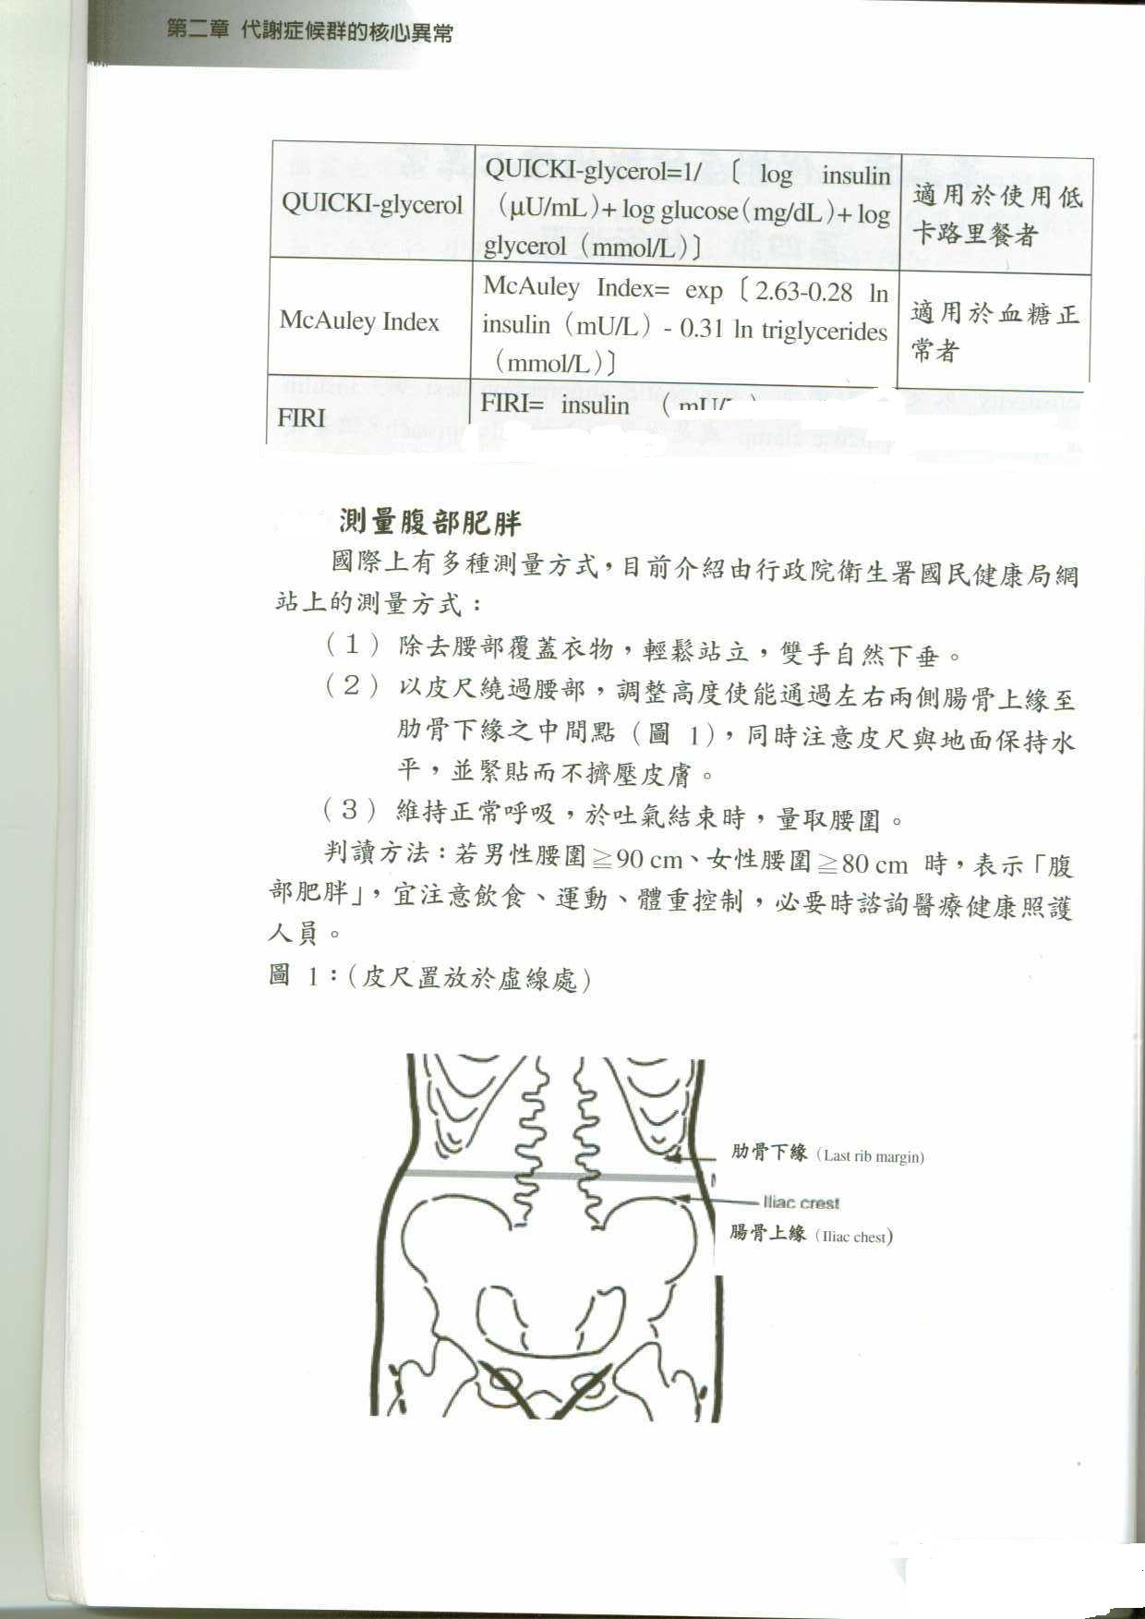
資料來源：行政院衛生署國民健康局：代謝症候群防制工作手冊

「代謝症候群照護」方案 醫療團隊衛教內容
PARTⅠ︰健康均衡飲食型態
國人飲食普遍仍有營養不充足與不均衡的問題，所欠缺的營養素與食物類都對慢性疾病的防治有顯著的影響，若不加以改善，必然加重社會與家庭的醫療負擔。
飲食方面，務必注意6大類營養皆要均衡攝食，千萬不可偏廢，在每餐當中攝食富含食物纖維的穀類，以當作澱粉的來源，儘量避免過度精緻的澱粉或糖類的製品；因為在過去的研究中我們已經知道構造過於簡單的醣類，特別像是單醣類的果糖，若是攝食過多將會進一步導致血中的三酸甘油酯升高，進而促發體內的胰島素受器的阻抗增加，而大幅提高罹患代謝症候群的風險；另外也要攝取足夠的蛋白質及適量的油脂（熱量上約佔該餐的25%-35%，且來自不飽和脂肪的熱量最好能佔該餐的15%-20%）。唯有如此，方能維持體內養分的代謝平衡。否則，除了因為只有攝食澱粉、醣類的飲食型態，容易使我們很快覺得飢餓，並進而在不知不覺中攝食更多的熱量外，或者也可能會因為含有過多油脂成份的飲食型態而攝入更多飽和脂肪及熱量，另外或因為過低的油脂攝取量（＜25%）而導致體內的三酸甘油酯及低密度脂蛋白膽固醇升高；最後更重要的是，蔬菜、水果的攝取，因為蔬菜、水果除了可以提供我們足夠纖維素外，也因其含有的鉀離子，可以預防高血壓的發生；以此而言，不難了解我們對於預防或對代謝症候群進行飲食改變的介入，並不求其精緻或特別攝取或不攝取什麼樣的食物，而是要注意6大類營養素皆能均衡攝取。此外，一些澱粉類的零食（泡麵，小餅乾）及碳酸飲料（汽水，沙士，可樂）若能減少食用的機會則儘量減少，因為這些食物的製程中除了添加過多的簡單醣類（蔗糖，果糖）外，往往為求食物美味也會加入反式脂肪或所稱的氫化棕櫚油，而這些內容物除了都是已知會對體內的脂肪代謝造成不良影響，且增高心血管粥狀硬化發生的機會，倘若真的嘴饞時，不妨在購買前詳細閱讀其成分標示，儘量選擇不含上述成分的零嘴食用。
資料來源：行政院衛生署國民健康局：代謝症候群防制工作手冊

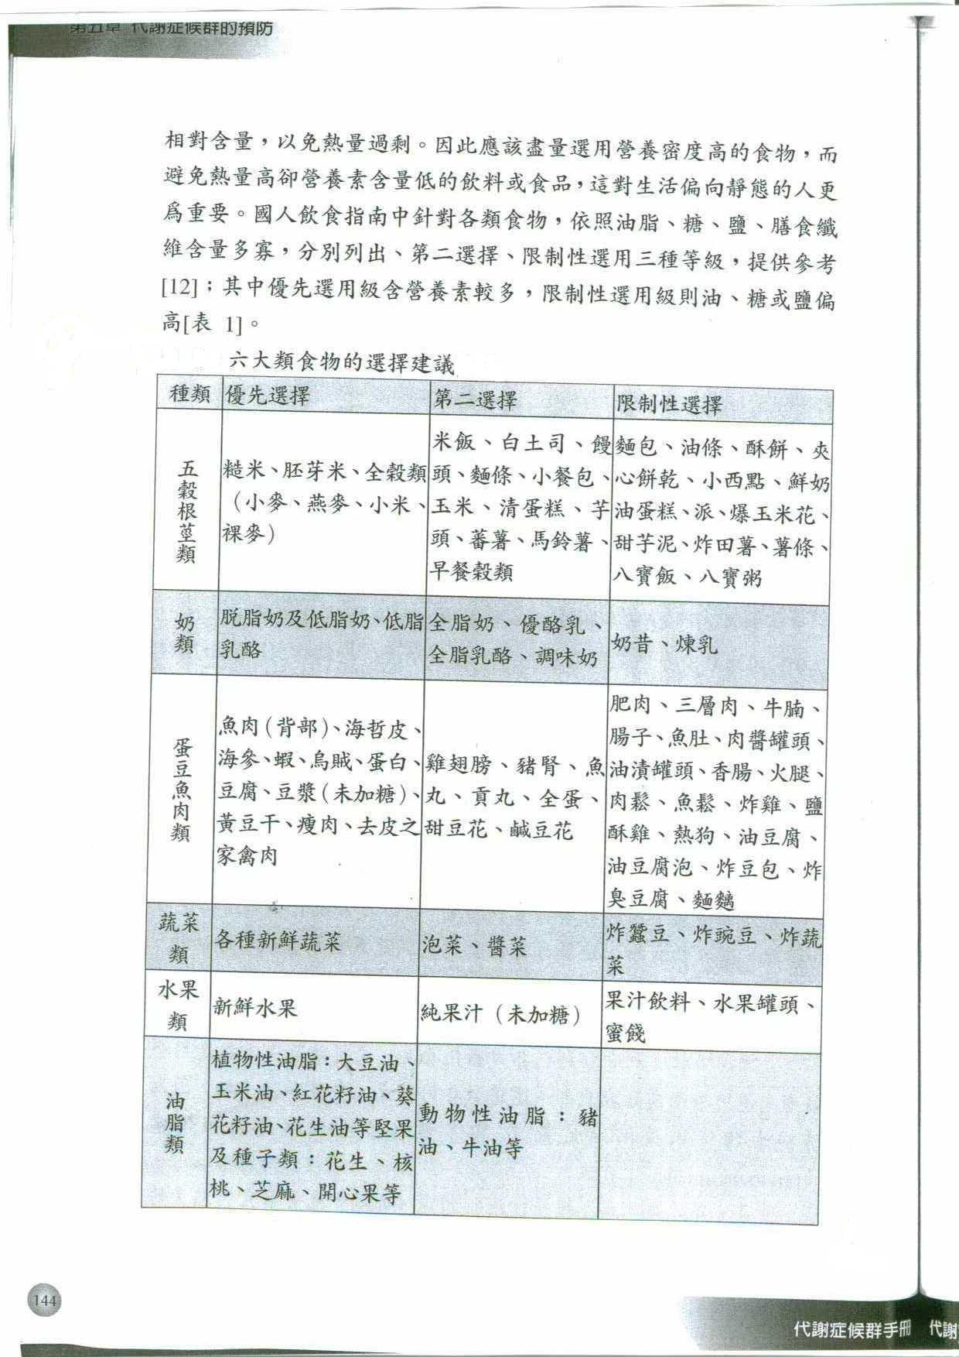

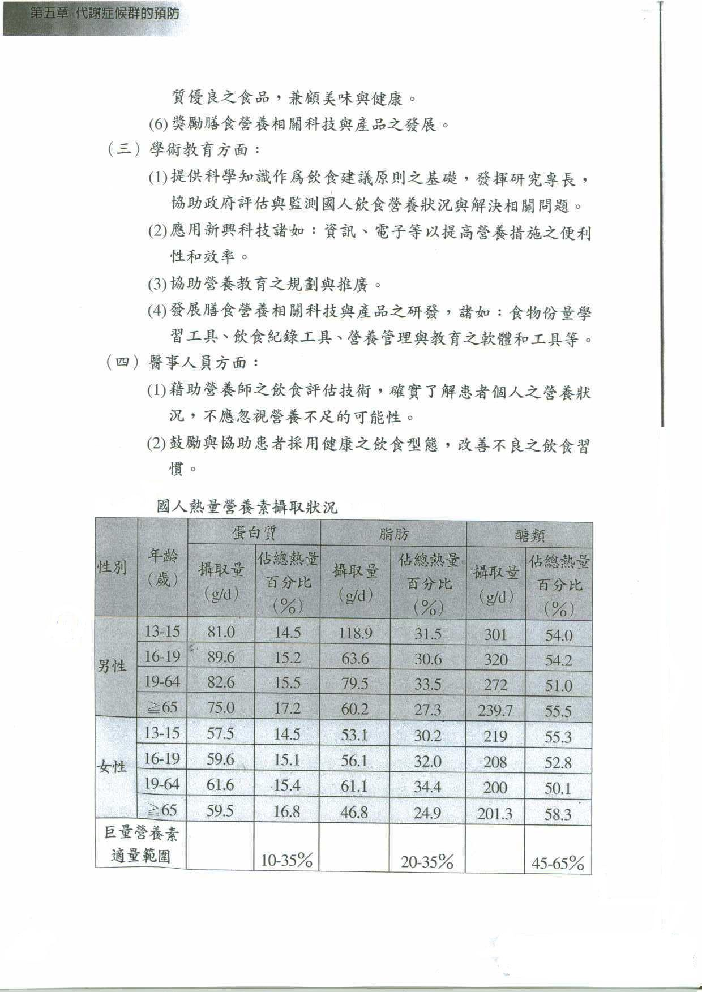
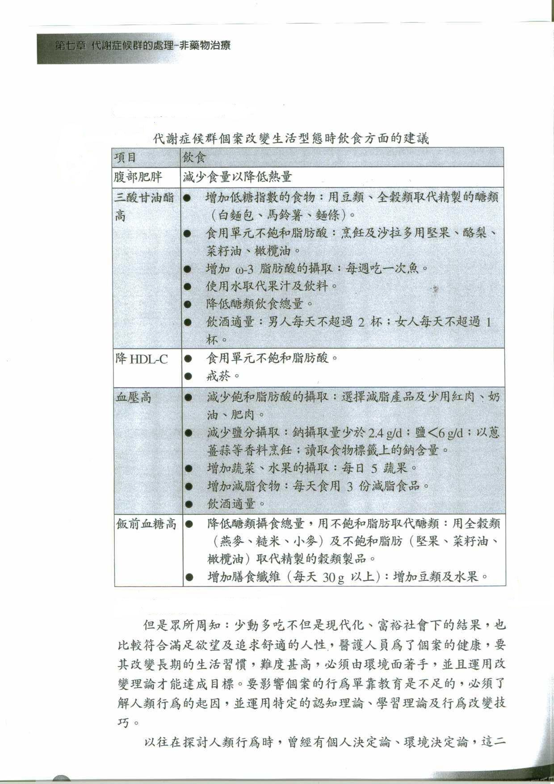

「代謝症候群照護」方案 醫療團隊衛教內容
PARTⅡ︰規律運動習慣
運動方面，目前科學上已有足夠的證據支持中等程度以上的運動量可以使孩童、中年及老年族群代謝症候群的發生減少，因此不難想見在預防代謝症候群上運動的重要性。
除了在生活的餘暇中養成規律的有效運動習慣外，更要在每天的生活中為自己找一些運動的機會。首先我們來談什麼是有效的運動呢，所謂有效運動乃是指能讓自己的心肺耐力及肌力，在運動的過程中得到適度訓練並進而增強的運動，根據美國運動醫學會所推薦的有效運動乃是指每週內皆能運動3-5天，每次運動開始先花5-10分鐘暖身，接著逐漸增強運動強度，使心跳到達最適合於個人的運動心跳速率介於（220－年齡）×0.6到（220－年齡）×0.8之間，並維持此般的運動強度達30-45分鐘，最後再花5-10分鐘逐漸和緩下來以結束運動，至於其運動的方式則不拘，但是仍應注意在活動的過程中，儘量避免運動過程中所會帶來對關節的衝擊及傷害，像騎自行車便是一個不錯的選擇。但若在生活中缺乏運動時，也應在每天的生活中為自己找運動的機會，諸如︰把車停遠一點，或在搭乘大眾運輸交通工具時提早一站下車，或者上下樓梯時多用雙腳取代電梯等，而待這樣的行為一旦養成後，也將不知不覺的在我們的生活中為我們創造出許多運動的機會。
資料來源：行政院衛生署國民健康局：代謝症候群防制工作手冊

